ΕΙΣΗΓΗΤΙΚΗ ΕΚΘΕΣΗ
στο σχέδιο νόμου "Κύρωση της Συμφωνίας για συνεργασία στον τομέα
του τουρισμού μεταξύ της Κυβέρνησης της Ελληνικής Δημοκρατίας και
της Κυβέρνησης της Δημοκρατίας του Ουζμπεκιστάν"

Προς τη Βουλή των Ελλήνων

Με το προτεινόμενο σχέδιο νόμου επιδιώκεται η κύρωση της Συμφωνίας που υπογράφηκε στην Αθήνα την 1.4.1997 μεταξύ της Κυβέρνησης της Ελληνικής Δημοκρατίας, που εκπροσώπησε ο Υπουργός Εξωτερικών και της Κυβέρνησης της Ουζμπεκιστάν που εκπροσώπησε ο Υπουργός της των Εξωτερικών για τη συνεργασία στον τομέα του τουρισμού και την ανάπτυξη των τουριστικών σχέσεων ανάμεσα στις δύο χώρες.
Η Συμφωνία αυτή είναι αποτέλεσμα της κοινής πεποιθήσεως και των δύο πλευρών ότι η ανάπτυξη του τουρισμού και η διεύρυνση των τουριστικών σχέσεων μεταξύ τους αποβαίνει σε κοινό όφελος γιατί ευνοεί την οικονομική ανάπτυξη και την προώθηση των δεσμών φιλίας και των οικονομικών και πολιτιστικών ανταλλαγών των δύο χωρών.
Με την πιο πάνω Συμφωνία, που υπογράφηκε και αποτελεί το πλαίσιο με το οποίο καλύπτονται οι ειδικότερες ενέργειες που θα απαιτηθούν στη συνέχεια, καθορίζονται τα κατάλληλα μέσα και οι τρόποι για την αύξηση των τουριστικών ανταλλαγών και της τουριστικής κίνησης και συνεργασίας, ως και για την προώθηση του τουρισμού μεταξύ των δύο χωρών.
Από τα άρθρα 2 έως 8 προβλέπονται η ανταλλαγή μεταξύ των Συμβαλλόμενων Μερών τεχνικής και επαγγελματικής εμπειρίας και πληροφόρησης, καθώς και διαφημιστικού υλικού στον τομέα του τουρισμού, ως και η ενθάρρυνση της συνεργασίας μεταξύ των τουριστικών τους επιχειρήσεων και η διευκόλυνση των ιδιωτικών τουριστικών επενδύσεων και της τουριστικής κίνησης μεταξύ των δύο χωρών.
Από το άρθρο 9, εξάλλου, προβλέπεται ότι θα συνέρχεται εκ περιτροπής στην Ελλάδα και το Ουζμπεκιστάν μικτή Επιτροπή τουριστικής συνεργασίας εξουσιοδοτημένων εκπροσώπων των δύο Συμβαλλόμενων Χωρών για την υλοποίηση και την παρακολούθηση της εφαρμογής της Συμφωνίας.
Η Συμφωνία αρχίζει να ισχύει την ημερομηνία κατά την οποία τα δύο Συμβαλλόμενα Μέρη θα έχουν γνωστοποιήσει αμοιβαίως, δια της διπλωματικής οδού, ότι ολοκληρώθηκαν οι νομικές διατυπώσεις που απαιτούνται για κάθε χώρα για τη θέση σε ισχύ της εν λόγω Συμφωνίας, θα παραμείνει δε σε ισχύ για πέντε (5) χρόνια και στο εξής θα ανανεώνεται αυτόματα κάθε φορά για πρόσθετες πενταετείς περιόδους, εκτός αν καταγγελθεί από οποιοδήποτε Μέρος, κατόπιν γνωστοποιήσεως, έξι (6) μήνες τουλάχιστον προ της εκπνοής της κάθε περιόδου.
Τη Συμφωνία υπέγραψε από ελληνικής πλευράς ο Υπουργός Εξωτερικών κ. Θεόδωρος Πάγκαλος, ως εκπρόσωπος της Ελληνικής Δημοκρατίας.
Θέτοντες τα ανωτέρω υπόψη της Ολομέλειας της Βουλής
εισηγούμεθα την ψήφιση του νομοσχεδίου που υποβάλλουμε.
Αθήνα, 30 Σεπτεμβρίου 1997
ΟΙ ΥΠΟΥΡΓΟΙ
ΕΞΩΤΕΡΙΚΩΝ ΕΘΝΙΚΗΣ ΟΙΚΟΝΟΜΙΑΣ
ΚΑΙ ΟΙΚΟΝΟΜΙΚΩΝ
Θ. Πάγκαλος Γ. Παπαντωνίου

ΑΝΑΠΤΥΞΗΣ
Βάσω Παπανδρέου

ΣΧΕΔΙΟ ΝΟΜΟΥ
Κύρωση της Συμφωνίας για συνεργασία στον τομέα του τουρισμού μεταξύ της Κυβέρνησης της Ελληνικής Δημοκρατίας και της Κυβέρνησης της Δημοκρατίας του Ουζμπεκιστάν
Άρθρο πρώτο
Κυρώνεται και έχει την ισχύ, που ορίζει το άρθρο 28 παρ. 1 του Συντάγματος, η Συμφωνία για συνεργασία στον τομέα του τουρισμού, μεταξύ της Κυβέρνησης της Ελληνικής Δημοκρατίας και της Κυβέρνησης της Δημοκρατίας του Ουζμπεκιστάν, που υπογράφηκε στην Αθήνα την 1η Απριλίου 1997, της οποίας το κείμενο σε πρωτότυπο στην ελληνική και αγγλική γλώσσα έχει ως εξής:

ΣΥΜΦΩΝΙΑ
ΓΙΑ ΣΥΝΕΡΓΑΣΙΑ ΣΤΟΝ ΤΟΜΕΑ ΤΟΥ ΤΟΥΡΙΣΜΟΥ
ΜΕΤΑΞΥ ΤΗΣ ΚΥΒΕΡΝΗΣΗΣ ΤΗΣ ΕΛΛΗΝΙΚΗΣ
ΔΗΜΟΚΡΑΤΙΑΣ ΚΑΙ ΤΗΣ ΚΥΒΕΡΝΗΣΗΣ ΤΗΣ
ΔΗΜΟΚΡΑΤΙΑΣ ΤΟΥ ΟΥΖΜΠΕΚΙΣΤΑΝ
Η ΚΥΒΕΡΝΗΣΗ ΤΗΣ ΕΛΛΗΝΙΚΗΣ ΔΗΜΟΚΡΑΤΙΑΣ ΚΑΙ Η ΚΥΒΕΡΝΗΣΗ
ΤΗΣ ΔΗΜΟΚΡΑΤΙΑΣ ΤΟΥ ΟΥΖΜΠΕΚΙΣΤΑΝ, αναφερόμενες εφεξής ως τα "Συμβαλλόμενα Μέρη",

ΕΠΙΔΙΩΚΟΝΤΑΣ να προωθήσουν τον τουρισμό ανάμεσα στις δύο χώρες, στη βάση της ισότητας και των αμοιβαίων οφελών, ΚΙΝΟΥΜΕΝΕΣ από την επιθυμία να επιτύχουν αποτελεσματικότερη συνεργασία στον τομέα του τουρισμού σε διμερή βάση,
ΣΥΜΦΩΝΗΣΑΝ ΤΑ ΑΚΟΛΟΥΘΑ:

Άρθρο 1
Τα Συμβαλλόμενα Μέρη θα προωθήσουν τη διμερή τουριστική κίνηση παρέχοντας τις κατάλληλες διευκολύνσεις, μέσα στα πλαίσια της εθνικής τους νομοθεσίας, για να ενθαρρύνουν τους τουρίστες της καθεμιάς από τις δύο χώρες να επισκέπτονται την άλλη.

Άρθρο 2
Τα Συμβαλλόμενα Μέρη θα διευκολύνουν την αμοιβαία αύξηση της τουριστικής κίνησης προωθώντας στενή συνεργασία μεταξύ των επιχειρήσεων και οργανώσεων των αντίστοιχων χωρών που δραστηριοποιούνται στον τομέα του τουρισμού. Θα ενθαρρύνουν γενικά, μέσα στα πλαίσια της εθνικής τους νομοθεσίας και σε αμοιβαία βάση, τη διανομή τουριστικών εκδόσεων και διαφημιστικού υλικού στις δύο χώρες, συμπεριλαμβανομένων ιδίως ταινιών και οπτικοακουστικών μέσων που προορίζονται για τον κινηματογράφο και την τηλεόραση.

Άρθρο 3
Τα Συμβαλλόμενα Μέρη θα ενθαρρύνουν, όσο το δυνατόν περισσότερο, τη διάδοση πληροφοριών σχετικών με τον τουρισμό μέσω των αντίστοιχων διπλωματικών αντιπροσωπειών τους και γι' αυτόν το σκοπό θα διευκολύνουν, μέσα στα πλαίσια της εθνικής τους νομοθεσίας, την ανταλλαγή πληροφοριών και εμπειρογνωμόνων.

Άρθρο 4
Διαφημιστικό υλικό, συμπεριλαμβανομένων υλικού για τουριστικές εκθέσεις και τουριστικών ταινιών για την προβολή του τουρισμού, θα απαλλάσσονται από τελωνειακούς δασμούς και άλλα τέλη εισαγωγής, σύμφωνα με το Συμπληρωματικό Πρωτόκολλο της Σύμβασης της Νέας Υόρκης της 4ης Ιουνίου 1954, το οποίο είναι σχετικό με την εισαγωγή τουριστικών διαφημιστικών εντύπων και υλικού, καθώς επίσης και σύμφωνα με τη νομοθεσία της Ευρωπαϊκής Ένωσης για το θέμα αυτό.

Άρθρο 5
Τα Συμβαλλόμενα Μέρη θα διερευνήσουν τις δυνατότητες συνεργασίας, μεταξύ επιχειρήσεων και οργανώσεων των χωρών τους που δραστηριοποιούνται στον τομέα του τουρισμού σε θέματα κατασκευής, εξοπλισμού και διαχείρισης ξενοδοχείων και άλλων τουριστικών εγκαταστάσεων, δεδομένου ότι αυτά θεωρούνται βασικά για την περαιτέρω ανάπτυξη του τουρισμού στις δύο χώρες. Και τα δύο Συμβαλλόμενα Μέρη θα ενθαρρύνουν την συνεργασία σ' αυτόν τον τομέα, παρέχοντας τις κατάλληλες διευκολύνσεις, σύμφωνα με την εθνική νομοθεσία τους.

Άρθρο 6
Τα Συμβαλλόμενα Μέρη θα διερευνήσουν τις δυνατότητες κοινής συνεργασίας για επενδύσεις στον τομέα του τουρισμού και, γι' αυτόν το σκοπό, θα ανταλλάσσουν εμπειρία και θα γνωστοποιούν το ένα στο άλλο τα κίνητρα για επενδύσεις που παρέχονται από την εθνική τους νομοθεσία, καθώς επίσης και τις δυνατότητες για επενδύσεις που υπάρχουν σε καθεμία από τις δύο χώρες.
Τα Συμβαλλόμενα Μέρη θα ενθαρρύνουν τους αρμόδιους φορείς και τις ενδιαφερόμενες οργανώσεις τους για τη δημιουργία μικτών επιχειρήσεων και άλλων επενδυτικών προγραμμάτων στον τομέα του τουρισμού, σύμφωνα με την εθνική νομοθεσία τους.

Άρθρο 7
Τα Συμβαλλόμενα Μέρη θα ανταλλάσουν απόψεις για θέματα συνεργασίας στον τομέα του διεθνούς τουρισμού, συμπεριλαμβανομένης της συμμετοχής σε διεθνείς τουριστικούς οργανισμούς.

Άρθρο 8
Τα Συμβαλλόμενα Μέρη, δια των αρμόδιων φορέων και ενδιαφερόμενων οργανώσεων, θα μελετήσουν τις δυνατότητες για την επέκταση της τεχνικής συνεργασίας τους στον τομέα της τουριστικής εκπαίδευσης και κατάρτισης, ιδίως για το προσωπικό που απασχολείται στην τουριστική βιομηχανία.

Άρθρο 9
Με στόχο την εφαρμογή αυτής της Συμφωνίας μέσω διμερών διαβουλεύσεων και μέσω της υποβολής συστάσεων στις αρμόδιες αρχές τους, θα συσταθεί μία Μικτή Επιτροπή αποτελούμενη από εξουσιοδοτημένους εκπροσώπους της κάθε χώρας, στην οποία άτομα από τον ιδιωτικό τουριστικό τομέα μπορούν επίσης να καλούνται να συμμετέχουν.
Οι συναντήσεις της Επιτροπής θα πραγματοποιούνται εναλλάξ σε καθεμία από τις δύο χώρες σε χρόνο που θα συμφωνείται από τα Συμβαλλόμενα Μέρη.

Άρθρο 10
Η παρούσα Συμφωνία θα τεθεί προσωρινά σε ισχύ την ημερομηνία της υπογραφής της και οριστικά την ημερομηνία κατά την οποία τα δύο Συμβαλλόμενα Μέρη θα έχουν γνωστοποιήσει το ένα στο άλλο, δια της διπλωματικής οδού, την ολοκλήρωση των νομικών διατυπώσεων που απαιτούνται σε κάθε χώρα για τη θέση σε ισχύ της Συμφωνίας.
Η Συμφωνία αυτή θα παραμείνει σε ισχύ για πέντε (5) χρόνια και στο εξής θα ανανεώνεται αυτόματα κάθε φορά για πρόσθετες πενταετείς περιόδους, εκτός αν καταγγελθεί με γνωστοποίηση από ένα από τα δύο Συμβαλλόμενα Μέρη τουλάχιστον έξι (6) μήνες πριν από την εκπνοή της κάθε περιόδου.
Έγινε στην Αθήνα την 1η Απριλίου 1997 σε δύο πρωτότυπα στην ελληνική, ουζμπεκική και αγγλική γλώσσα. Και τα τρία κείμενα είναι εξίσου αυθεντικά. Σε περίπτωση απόκλισης θα υπερισχύει το αγγλικό κείμενο.
Για την Κυβέρνηση Για την Κυβέρνηση
της Ελληνικής της Δημοκρατίας
Δημοκρατίας του Ουζμπεκιστάν
(υπογραφή) (υπογραφή)
Θ. Πάγκαλος A. Kamilov

Υπουργός Εξωτερικών Υπουργός Εξωτερικών

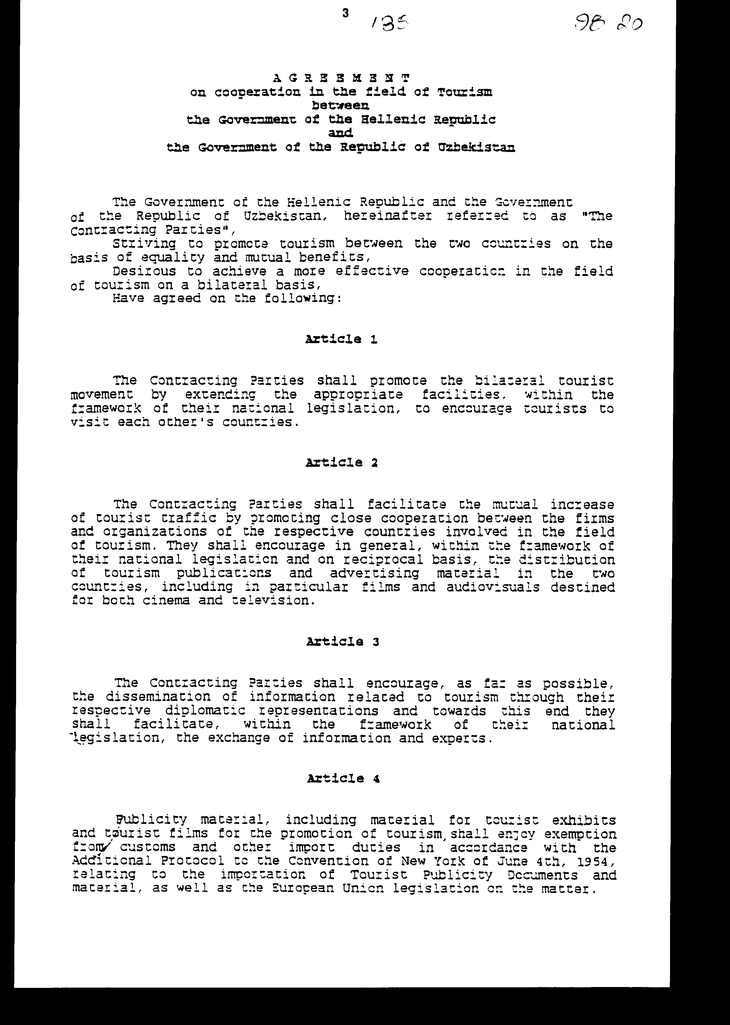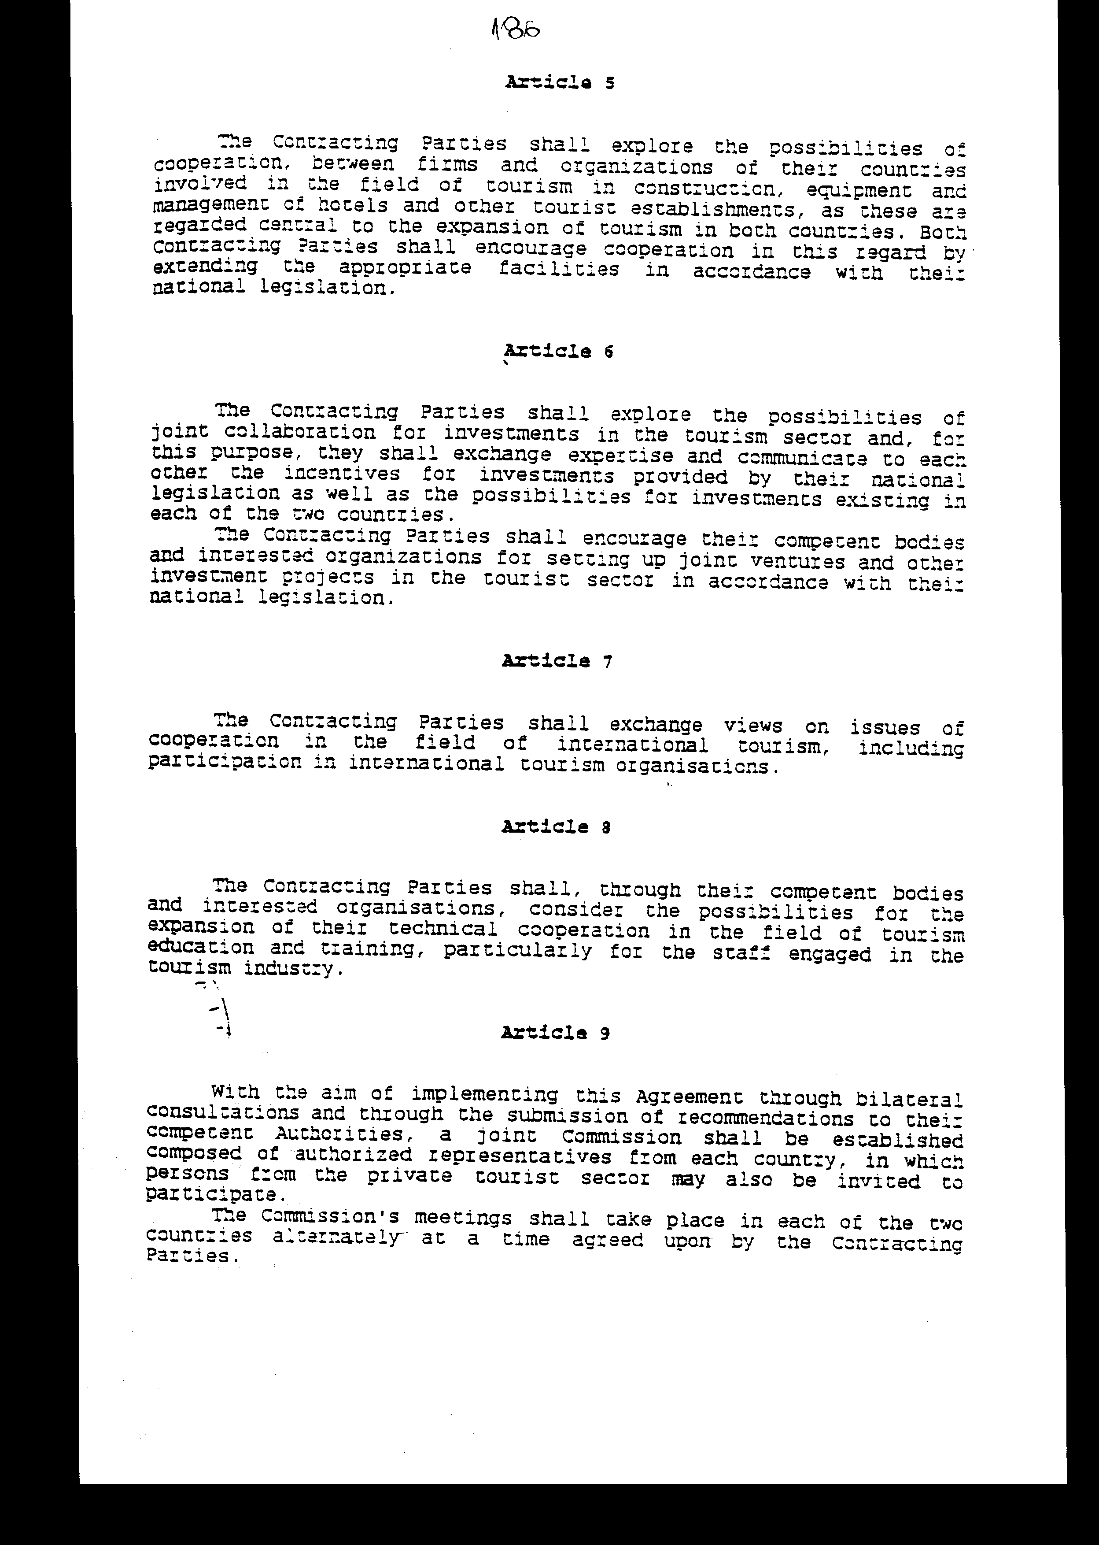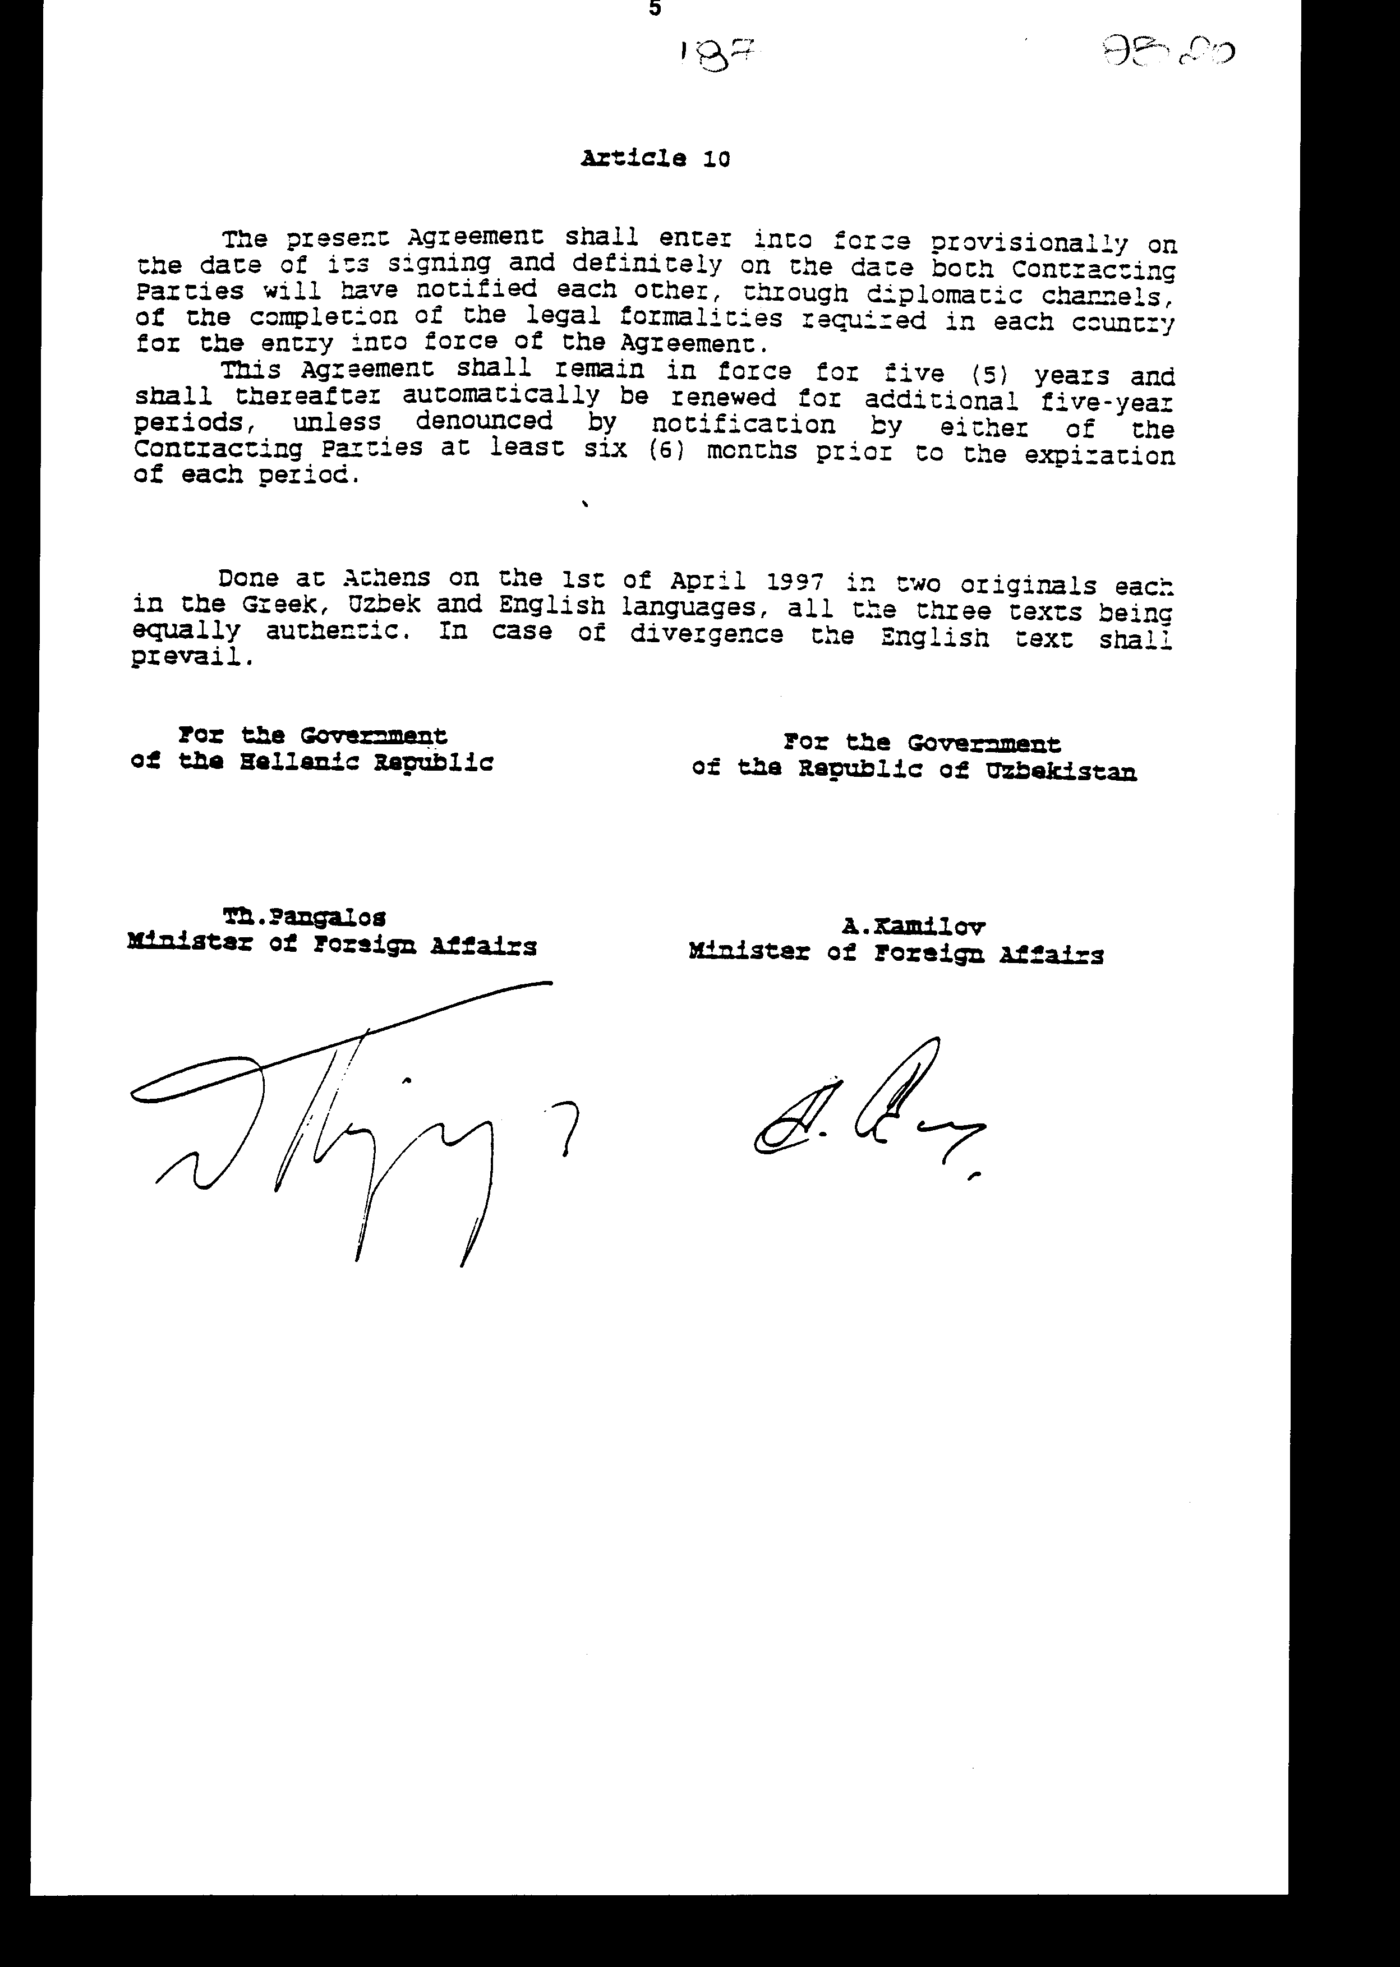

Άρθρο δεύτερο
Τα Πρωτόκολλα - Πρακτικά που καταρτίζονται από τη Μικτή Επιτροπή του άρθρου 9 της Συμφωνίας εγκρίνονται με Κοινή Πράξη των αρμόδιων κατά περίπτωση υπουργών.

Άρθρο τρίτο
Η ισχύς του παρόντος νόμου αρχίζει από τη δημοσίευσή του στην Εφημερίδα της Κυβερνήσεως και της Συμφωνίας που κυρώνεται προσωρινά από την υπογραφή της και οριστικά από την πλήρωση των προϋποθέσεων του άρθρου 10 αυτής.
Αθήνα, 30 Σεπτεμβρίου 1997
ΟΙ ΥΠΟΥΡΓΟΙ
ΕΞΩΤΕΡΙΚΩΝ ΕΘΝΙΚΗΣ ΟΙΚΟΝΟΜΙΑΣ
ΚΑΙ ΟΙΚΟΝΟΜΙΚΩΝ
Θ. Πάγκαλος Γ. Παπαντωνίου

ΑΝΑΠΤΥΞΗΣ
Β. Παπανδρέου

ΕΙΔΙΚΗ ΕΚΘΕΣΗ
(άρθρο 75 παρ. 3 του Συντάγματος)
στο σχέδιο νόμου "Κύρωση της Συμφωνίας για συνεργασία στον τομέα του τουρισμού μεταξύ της Κυβέρνησης της Ελληνικής Δημοκρατίας και της Κυβέρνησης της Δημοκρατίας του Ουζμπεκιστάν"
1. Από την εφαρμογή των διατάξεων της Συμφωνίας που πρόκειται να κυρωθεί και ειδικότερα του άρθρου 9, που προβλέπει τη σύγκληση περιοδικά στην Ελλάδα και το Ουζμπεκιστάν Μικτής Επιτροπής εξουσιοδοτημένων εκπροσώπων των δύο χωρών για την παρακολούθηση της εφαρμογής της Συμφωνίας, θα προκύψει δαπάνη για τη μετάβαση κάθε φορά στο Ουζμπεκιστάν τριμελούς Ελληνικής Αντιπροσωπείας από 900.000 δρχ. περίπου, η οποία θα καλύπτεται από τον προϋπολογισμό του Ε.Ο.Τ., κωδ. αριθμ. 0731 και 0732, χωρίς αύξηση της κρατικής επιχορήγησης.
Η δαπάνη, εξάλλου, για τη φιλοξενία στην Ελλάδα, αντιστοίχως, τριμελούς αντιπροσωπείας από το Ουζμπεκιστάν θα ανέρχεται κάθε φορά σε 800.000 δρχ. περίπου, η οποία θα καλύπτεται από τον προϋπολογισμό του Ε.Ο.Τ., κωδ. αριθμ. 9291 Β' (δημόσιες σχέσεις) χωρίς αύξηση της κρατικής επιχορήγησης.2. Από την εφαρμογή, τέλος, των διατάξεων του άρθρου 3 που προβλέπουν την αμοιβαία ανταλλαγή πληροφοριών και εμπειρογνωμόνων μεταξύ των δύο Συμβαλλομένων, είναι ενδεχόμενο να προκύψει για τη φιλοξενία από τον Ε.Ο.Τ. του εμπειρογνώμονα από το Ουζμπεκιστάν, δαπάνη για καθεμία τέτοια φιλοξενία, από 400.000 δρχ. περίπου, ως και για κάθε ενδεχόμενη αποστολή στο Ουζμπεκιστάν Έλληνα εμπειρογνώμονα δαπάνη 450.000 δρχ. περίπου.
Οι δαπάνες αυτές θα καλυφθούν από τον προϋπολογισμό του Ε.Ο.Τ. κωδ. αριθ. 9291 Β' (δημόσιες σχέσεις) χωρίς αύξηση της κρατικής επιχορήγησης.
Αθήνα, 30 Σεπτεμβρίου 1997
ΟΙ ΥΠΟΥΡΓΟΙ
ΑΝΑΠΤΥΞΗΣ ΟΙΚΟΝΟΜΙΚΩΝ
Β. Παπανδρέου Γ. Παπαντωνίου

Αριθμ. 177/30/1997
ΕΚθΕΣΗ
Γενικού Λογιστηρίου του Κράτους
(άρθρο 75 παρ. 1 του Συντάγματος)
στο σχέδιο νόμου του Υπουργείου Ανάπτυξης "Κύρωση Συμφωνίας για τη συνεργασία στον τομέα του τουρισμού μεταξύ των Κυβερνήσεων της Ελληνικής Δημοκρατίας και της Δημοκρατίας του Ουζμπεκιστάν"
Με τις διατάξεις του ανωτέρω νομοσχεδίου κυρώνεται και έχει την ισχύ, που ορίζει το άρθρο 28 παρ. 1 του Συντάγματος, η Συμφωνία μεταξύ των Κυβερνήσεων της Ελληνικής Δημοκρατίας και της Δημοκρατίας του Ουζμπεκιστάν, που υπεγράφη στην Αθήνα την 1η Απριλίου 1997 για συνεργασία στον τομέα του τουρισμού.
Με τις διατάξεις της κυρούμενης Συμφωνίας τα Συμβαλλόμενα Μέρη συμφώνησαν, μεταξύ άλλων, και τα εξής:
1. Να διευκολύνουν τα ταξίδια μεταξύ των δύο χωρών, προκειμένου να αυξήσουν την τουριστική κίνηση (άρθρο 1 της Συμφωνίας).
2. α) Να ενθαρρύνουν τη διανομή τουριστικών εκδόσεων και διαφημιστικού υλικού στις δύο χώρες, συμπεριλαμβανομένων ιδίως ταινιών και οπτικοακουστικών μέσων.
β) Να διευκολύνουν την ανταλλαγή πληροφοριών και εμπειρογνωμόνων σχετικά με τον τουρισμό.
γ) Να μην επιβάλλουν τελωνειακούς δασμούς και άλλα τέλη εισαγωγής στο διαφημιστικό υλικό, σύμφωνα με το Συμπληρωματικό Πρωτόκολλο της Σύμβασης της Νέας Υόρκης της 4ης Ιουνίου 1954, αλλά και τη νομοθεσία της Ευρωπαϊκής Ένωσης.
δ) Να παρέχουν τη δυνατότητα για τουριστικές επενδύσεις ανταλλάσσοντας εμπειρίες στον τομέα του τουρισμού κλπ. (άρθρα 2-8 της Συμφωνίας).
3. Να συστήσουν μία Μικτή Επιτροπή, η οποία θα συνέρχεται εναλλάξ σε καθεμία από τις δύο χώρες με σκοπό την εφαρμογή της Συμφωνίας, αποτελούμενη από εξουσιοδοτημένους εκπροσώπους, στην οποία δύναται να συμμετέχουν και εκπρόσωποι του ιδιωτικού τουριστικού τομέα των δύο χωρών (άρθρο 9 της Συμφωνίας σε συνδυασμό με το άρθρο δεύτερο του νομοσχεδίου).
4. Ορίζεται ο χρόνος έναρξης και η διάρκεια ισχύος της Συμφωνίας (άρθρο 10 της Συμφωνίας σε συνδυασμό με το άρθρο τρίτο του νομοσχεδίου).
Από τις προτεινόμενες διατάξεις προκαλούνται επί του προϋπολογισμού του Ε.Ο.Τ. (Ν.Π.Δ.Δ. επιχορηγούμενο από τον Κρατικό Προϋπολογισμό) οι ακόλουθες δαπάνες:
α. δρχ. 1.350.000, περίπου, ανά διετία, για έξοδα μετάβασης στο Ουζμπεκιστάν της Ελληνικής Αντιπροσωπείας και β. δρχ. 1.200.000, περίπου, ανά διετία, για τη φιλοξενία της Αντιπροσωπείας όταν η Επιτροπή συνέρχεται στην Ελλάδα.
Από τη μη επιβολή τελωνειακών δασμών και άλλων τελών εισαγωγής στο διαφημιστικό υλικό, δεν επέρχεται απώλεια εσόδων του Δημοσίου, δεδομένου ότι η απαλλαγή αυτή προβλέπεται ήδη από το Συμπληρωματικό Πρωτόκολλο της Νέας Υόρκης της 4ης Ιουνίου 1954, καθώς και από τη νομοθεσία της Ευρωπαϊκής Ένωσης.
Αθήνα, 27 Αυγούστου 1997
Ο Γενικός Διευθυντής
α.α.
Γεώργιος Καρράς

